# Review_tools添加blacklist和sig-info测试报告

## 测试需求

1. 为review_tool添加blacklist检查。在删除包的时候或者把包移到recycle下的时候触发改check项，因为加包的时候在sanitycheck中有这个检查。
2. 为review_tool添加sig-info.yaml检测，当检查到新增或者改动sig-info.yaml，需要相关sig maintainer给出意见，详细见pro:需求： https://gitee.com/openeuler/community/pulls/3411 。

## 测试环境和配置

1. 环境：码云（webhook）+ docker(centos7.6)
2. 配置：使用dockerfile创建镜像，利用镜像启动容器服务；在码云的个人仓库中的webhook中配置容器服务的url。

## 功能测试

需求一： 为review_tool添加blacklist检查。

1. 在community的项目中的sig中指定的软件包yaml删除掉，并提交到开发分支，并创建pull request.获取当前检查项目。检查是否存在blacklist，测试结果：存在，测试通过。

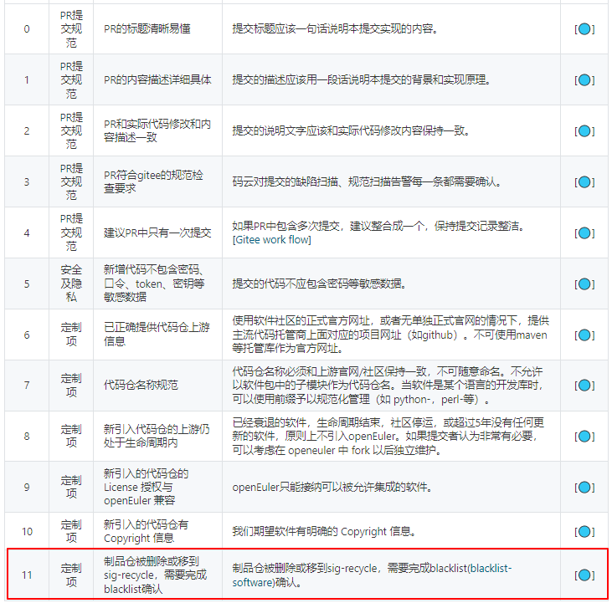

点击blacklist-software后跳转如下：



1. 在community的项目中的sig中指定的文件raspberrypi-bluetooth.yaml移到sig-recycle中，并提交到开发分支，并创建pull request.获取当前检查项目。检查是否存在blacklist，测试结果：存在，测试通过。

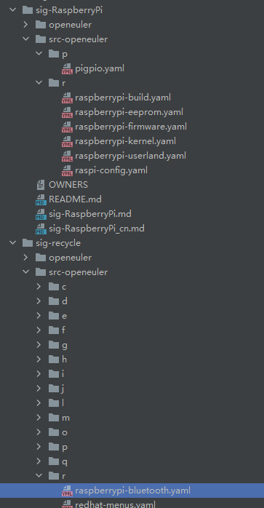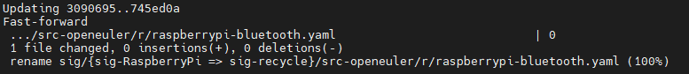

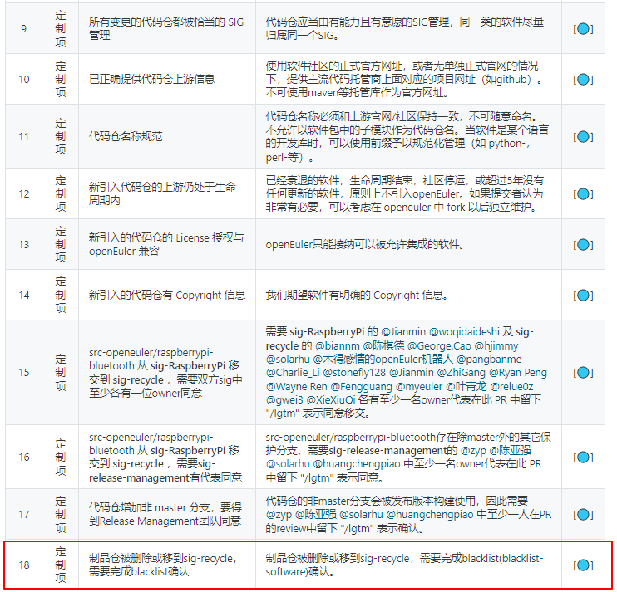

1. 在community的项目中的sig中指定的文件raspberrypi-bluetooth.yaml移到非sig-recycle中，并提交到开发分支，并创建pull request.获取当前检查项目。检查是否存在blacklist。 测试结果：不存在，测试通过。

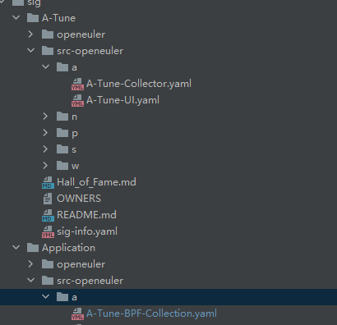



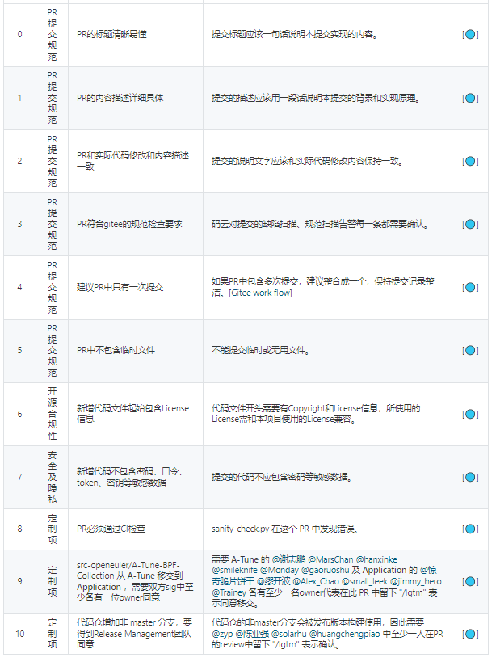

1. 在community的项目中的sigs文件夹下的A-tune和Application的所有的src-openeuler的软件包yaml移到sig-recycle中，并提交到开发分支，并创建pull request.获取当前检查项目。检查是否存在blacklist。 测试结果：存在，测试通过，再看耗时是否合理，合理。



需求二、为review_tool添加sig-info.yaml检测

1. 新增sig-info.yaml文件，检查是否存在sig-info检查，测试结果：存在，测试通过。

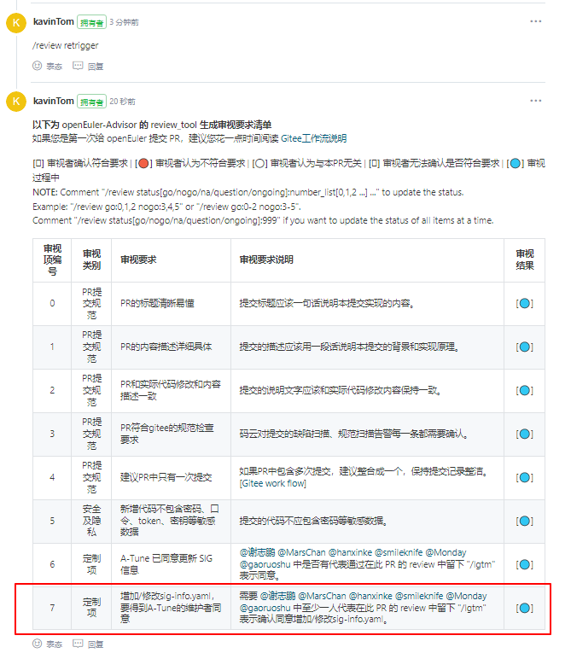

1. 修改sig-info.yaml文件，检查是否存在sig-info检查，测试结果：存在，测试通过。

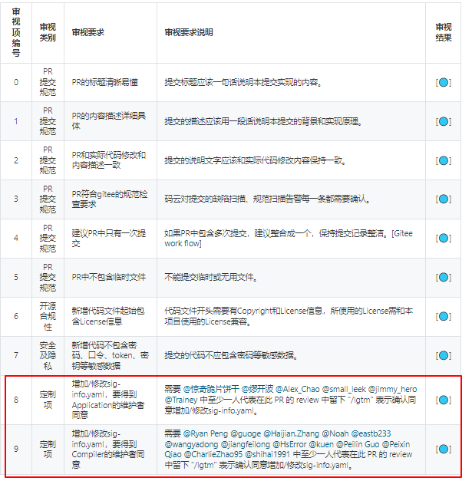

补充测试：

1. 针对于修改claim的测试，将claim简单化处理，再次进行测试：删除制品仓的某个yaml文件，再看测试结果：

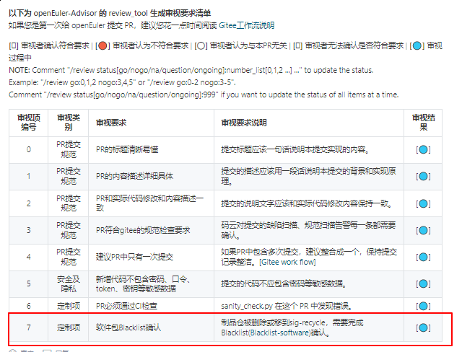

补充测试2:

1. 在community的项目中的sig中修改sig-ruby的的sig-info.yaml，并提交到开发分支，并创建pull request.获取当前检查项目。检查是否存在增加/修改sig-info.yaml，测试结果：存在，测试通过。

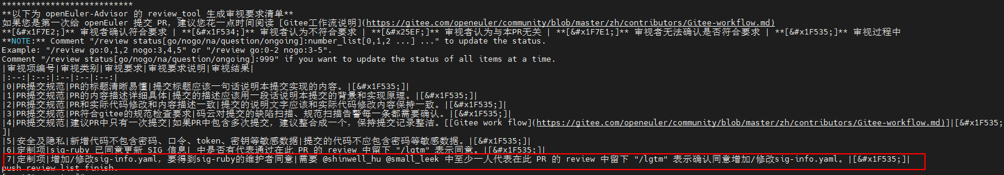

## 性能测试

暂时不涉及

## 可靠性测试

暂时不涉及

## 安全性测试

暂时不涉及

## 易用性测试

暂时不涉及

## 兼容性测试

服务以容器的方式进行启动，兼容所有支持容器的操作系统。

## 测试总结

功能测试通过。